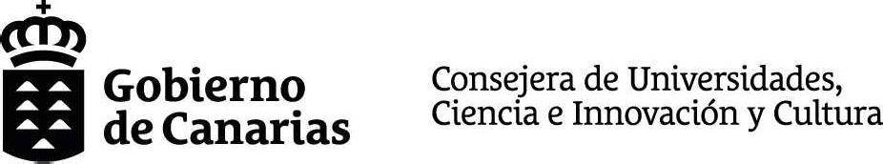

ANEXO III - DECLARACIÓN RESPONSABLE DE SUBVENCIONES Y/O AYUDAS MINIMIS

D/Dad...................... con A.I.E............, y domiciliary en..............., actuation en hombre y representation prop. EXPONE:
Que ha solicitado una subvención, según Orden de la Consejera de Universidades, Ciencia e Innovaci6n y Cultura, por la que se aprueba el gasto, se convocan para el ejercicio 2025, subvenciones destinadas subvenciones para el fomento y desarrollo de proyectos de creación artística en el área de las Artes Plásticas y Visuales y se aprueban sus bases reguladoras, y a efectos de declaraci6n responsable para la concesión,
DECLARA:
- No haber recibido durante el ejercicio fiscal en curso y en los tres años previos, ayudas minimis así como cualquier otra tipo de ayuda o subvención pública para los mismos conceptos financiables de salario y seguridad social.
- Haber recibido a recibido las siguientes ayudas y/o subvenciones con el mismo objeto:

SUBVENCIONES PÚBLICAS: Ayudas y subvenciones concedidas o solicitadas con el mismo objeto de cualquier administración o Ente Público
Administración O Ente Público | Objeto |  | Situación | Total(€)
Total Solicitado: € |  | Total Concedido: €
SUBVENCIONES MINIMIS: Ayudas y subvenciones concedidas o solicitadas en los últimos 3 años (2023-2024-2025) Reglamento (UE) 2023/2831 de la Comisión, de 13 de diciembre de 2023, relativo a la aplicación de los artículos 107 y 108 del Tratado de Funcionamiento de la Unión Europea a las ayudas de minimis. (DOUE. Núm. 2831, de 15 de diciembre de 2023).
Administración O Ente Público | Objeto |  | Situación | Total(€)

Total Solicitado: € Total Concedido: €

Firma electrónica de la persona interesada.

